|  |
| --- |
| 学院标志(改) 副本 |

惠州学院

HUIZHOU UNIVERSITY

《数据库系统概论》

需 求 分 析 说 明 书

**项目名称： 每日餐饮**

**团队名称 遥遥领先队**

**团队队长 刘栋**

**团队成员 吴英标 吴琛锴**

**提交日期 2023.10.20**

**项目名称：大学生交友平台**

**|任务名称 |起始日期 |结束日期 |完成百分比|**

**|-----------------|----------|----------|---------|**

**|需求收集和分析 |2023-01-01|2023-01-10|100% |**

**|系统设计和开发 |2023-01-15|2023-02-28|50% |**

**|前端开发和测试 |2023-03-01|2023-03-31|0% |**

**|后端开发和测试 |2023-04-01|2023-05-31|0% |**

**|数据库设计和优化 |2023-03-01|2023-05-31|0% |**

**|用户界面设计和优化|2023-03-01|2023-05-31|0% |**

**|整体系统测试和修复|2023-06-01|2023-06-30|0% |**

**|上线准备和部署 |2023-07-01|2023-07-15|0% |**

**备注：**

**1. 完成百分比为任务已完成工作的百分比。**

**2. 以上日期仅供参考，实际时间可能会有所调整。**

**3. 请根据项目实际情况进行任务安排和进度更新。**

**目录**

1 项目内容描述

1.1 场景 ………………………………………………………………………………………………………….……………..…3

1.2 问题 …………………………………………………………………………………………….…………. 3

1.3 方案 ...………………………………………………………………………………………………………3

1.4 产品介绍 ………………………………………………………………………………….………………3

2 系统业务流程图

2.1 系统流程图 …………………………………………………………………………………………..….4

2.2 程序流程图 ……………………………………………………………………………………….……..5

3 系统的功能描述及功能结构图

3.1 功能描述 …………………………………………………………………………………………….……5

3.2 功能结构图 ………………………………………………………………………………………………6

4 系统的数据流图及数据字典

4.1 数据流图 ………………………………………………………………………………………………….6

4.2 数据字典 ………………………………………………………………………………………………….7

5 分工与进度

5.1 成员分工 ………………………………………………………………………………………………13

5.2 项目进度 ………………………………………………………………………………………………13

**1 项目内容描述**

**1.1 场景**

在现代社会，人们对健康的关注越来越高。然而，由于忙碌的生活和不健康的饮食习惯，很多人面临着健康问题。为了帮助人们更好地管理自己的健康，我们决定开发一款健康管理系统。

**1.2 问题**

1. 饮食不均衡：很多人的饮食习惯不健康，摄入过多的油脂、糖分和盐分，导致营养不均衡和健康问题。
2. 缺乏个性化的饮食建议：每个人的身体状况和需求都不同，但目前市场上的健康管理系统往往只提供一般性的饮食建议，无法满足个体的需求。

**1.3 方案**

开发一款健康管理系统，通过记录每日餐食摄入情况，为用户提供个性化的饮食建议和营养补充方案。

**1.4 产品介绍**

我们将开发一款健康管理系统，主要提供记录餐食摄入、提供个性化饮食建议和营养补充方案等服务。用户可以通过该系统记录每日的餐食摄入情况，包括早餐、午餐、晚餐和零食等。系统会自动计算用户所摄入的热量、蛋白质、碳水化合物、脂肪、维生素和矿物质等营养物质的摄入量，并根据用户的身体状况、目标和偏好进行分析和计算。根据用户的数据分析结果，系统会给出个性化的饮食建议和营养补充方案。

**2** **系统业务流程图**

**2.1 系统流程图**

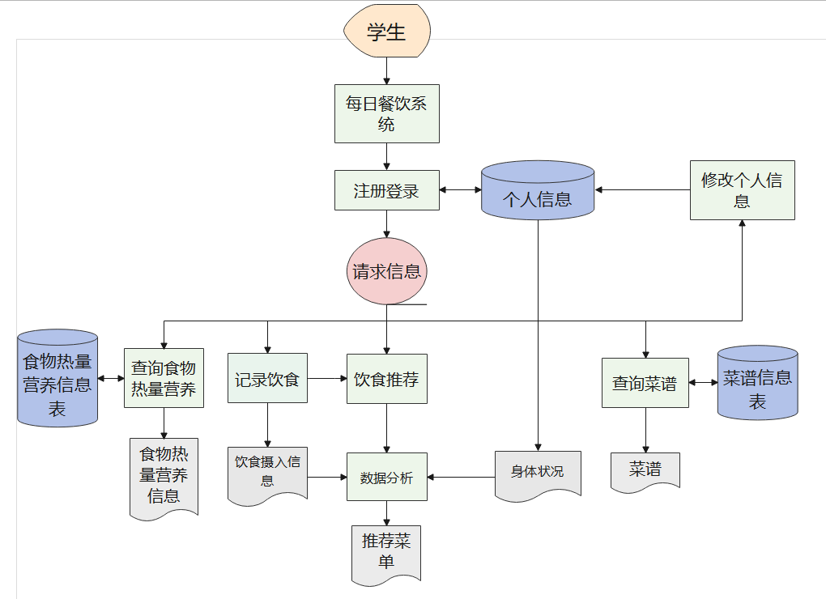

**2.2 程序流程图**

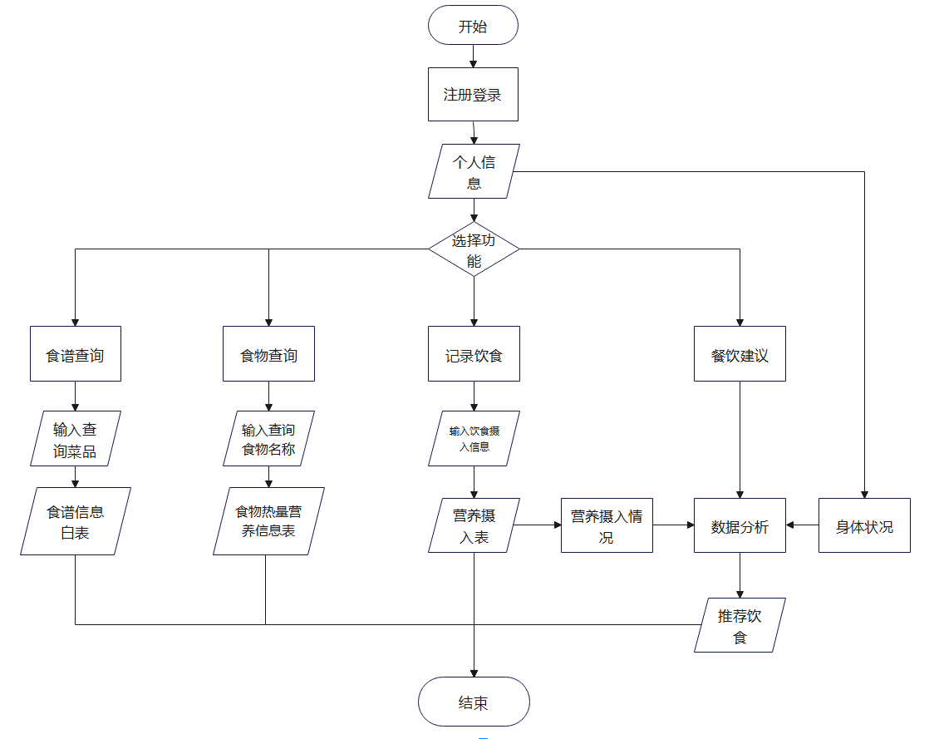

**3** **系统的功能描述及功能结构图**

**3.1 功能描述**

使用变换分析、事务分析将数据流图映射成功能结构图，将该系统分别为录入信息、信息查询和打印信息

录入信息：输入个人信息，输入餐饮摄入信息

信息查询：食谱信息，食物热量营养信息

打印信息：营养摄入表，饮食方案

**3.2 功能结构图**

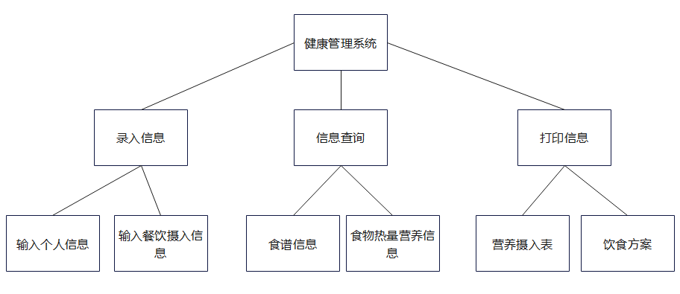

**4** **系统的数据流图及数据字典**

**4.1 数据流图**

源点：用户，管理员

终点：用户

处理：注册登录、接收事务、修改个人信息、菜谱查询、菜谱信息、查询食物信息、食物热量营养信息、记录饮食、数据处理、推荐菜单

数据流：个人信息、修改信息、查询信息、记录信息、建议信息、食物热量营养信息、食谱信息、食物信息、食谱、摄入信息、饮食信息、身体状况、菜单

数据存储：个人信息、食物热量营养表、食谱信息表、食物摄入信息

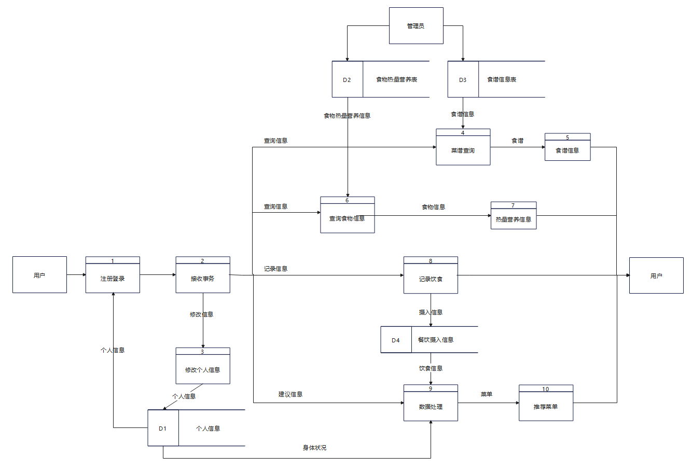

**4.2 数据字典**

**数据结构：**

|  |  |
| --- | --- |
| **编号** | **A001** |
| **数据结构名** | **个人信息** |
| **说明** | **用户个人信息，用于对用户确认** |
| **组成的数据项** | **姓名、年龄、性别、身份证号、电话** |
| **组成的数据结构** | **身体状况** |

|  |  |
| --- | --- |
| **编号** | **A002** |
| **数据结构名** | **身体状况** |
| **说明** | **用户的各项身体数据** |
| **组成的数据项** | **身高、体重** |

|  |  |
| --- | --- |
| **编号** | **A003** |
| **数据结构名** | **食物热量营养表** |
| **说明** | **各种食物的热量、营养成分说明** |
| **组成的数据项** | **热量、蛋白质含量、脂肪含量** |

|  |  |
| --- | --- |
| **编号** | **A004** |
| **数据结构名** | **食谱信息表** |
| **说明** | **各类菜品的食材、制作步骤说明** |
| **组成的数据项** | **食材、步骤** |

|  |  |
| --- | --- |
| **编号** | **A005** |
| **数据结构名** | **餐饮摄入信息** |
| **说明** | **当餐摄入的热量、营养含量** |
| **组成的数据项** | **热量、蛋白质含量、脂肪含量** |

**数据项：**

|  |  |
| --- | --- |
| **编号** | **B001** |
| **数据项名** | **热量** |
| **说明** | **食物提供的能量（100g）** |
| **数据类型** | **字符** |
| **长度** | **4** |
| **取值范围** | **0~999 kcal** |

|  |  |
| --- | --- |
| **编号** | **B002** |
| **数据项名** | **蛋白质含量** |
| **说明** | **蛋白质占食物质量的百分比（100g）** |
| **数据类型** | **字符** |
| **长度** | **4** |
| **取值范围** | **0~100%** |

|  |  |
| --- | --- |
| **编号** | **B003** |
| **数据项名** | **脂肪含量** |
| **说明** | **脂肪占食物质量的百分比（100g）** |
| **数据类型** | **字符** |
| **长度** | **4** |
| **取值范围** | **0~100%** |

**数据流：**

|  |  |
| --- | --- |
| **编号** | **C001** |
| **数据流名** | **查询信息** |
| **说明** | **用户查询操作** |
| **数据流来源** | **接收事务** |
| **数据流去向** | **菜谱查询、查询食物信息** |

|  |  |
| --- | --- |
| **编号** | **C002** |
| **数据流名** | **记录信息** |
| **说明** | **用户记录操作** |
| **数据流来源** | **接收事务** |
| **数据流去向** | **记录饮食** |

|  |  |
| --- | --- |
| **编号** | **C003** |
| **数据流名** | **建议信息** |
| **说明** | **用户建议操作** |
| **数据流来源** | **接收事务** |
| **数据流去向** | **数据处理** |

|  |  |
| --- | --- |
| **编号** | **C004** |
| **数据流名** | **修改信息** |
| **说明** | **用户修改操作** |
| **数据流来源** | **接收事务** |
| **数据流去向** | **修改个人信息** |

|  |  |
| --- | --- |
| **编号** | **C005** |
| **数据流名** | **食物热量营养信息** |
| **说明** | **食物的热量、营养介绍** |
| **数据流来源** | **食物热量营养表** |
| **数据流去向** | **查询食物信息** |

|  |  |
| --- | --- |
| **编号** | **C006** |
| **数据流名** | **食谱信息** |
| **说明** | **菜品的详细制作步骤及食材** |
| **数据流来源** | **食谱信息表** |
| **数据流去向** | **菜谱查询** |

|  |  |
| --- | --- |
| **编号** | **C007** |
| **数据流名** | **食谱** |
| **说明** | **食谱可视化** |
| **数据流来源** | **菜谱查询** |
| **数据流去向** | **食谱信息** |

|  |  |
| --- | --- |
| **编号** | **C008** |
| **数据流名** | **食物信息** |
| **说明** | **食品信息可视化** |
| **数据流来源** | **查询食物信息** |
| **数据流去向** | **热量营养信息** |

|  |  |
| --- | --- |
| **编号** | **C009** |
| **数据流名** | **饮食信息** |
| **说明** | **用户当次食用的餐饮记录** |
| **数据流来源** | **记录饮食** |
| **数据流去向** | **数据处理** |

|  |  |
| --- | --- |
| **编号** | **C010** |
| **数据流名** | **身体状况** |
| **说明** | **用户的身体状况** |
| **数据流来源** | **个人信息** |
| **数据流去向** | **数据处理** |

|  |  |
| --- | --- |
| **编号** | **C011** |
| **数据流名** | **菜单** |
| **说明** | **系统提供给用户的饮食方案** |
| **数据流来源** | **数据处理** |
| **数据流去向** | **推荐菜单** |

**5 分工与进度**

**5.1 成员分工**

|  |  |
| --- | --- |
| 刘栋 | 前端开发，后端开发 |
| 吴琛锴 | 后端开发 |
| 吴英标 | 需求分析、ppt |

**5.1 项目进度**

项目从开始选题、规划，以及随后的需求分析已基本完成，同时前端页面也已经大致完成，下一步主攻后端开发。